Пресс-релиз
День профилактики меланомы
(18 мая 2020 года)
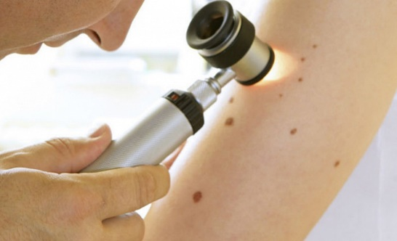
Меланома – это разновидность рака кожи, при которой происходит поражение меланоцитов - пигментных клеток, расположенных в коже человека. В подавляющем большинстве случаев (свыше 70%) меланома развивается на месте врожденных или приобретенных пигментных образований – невусов (родимые пятна, родинки) и только у 28-30% - на неизменной коже.
Основная цель проведения дня профилактики меланомы– привлечь внимание общественности, медицинских работников к проявлениям и ранней диагностике онкологических заболеваний кожи.
Небольшие дозы ультрафиолетового излучения (УФ) жизненно необходимы для выработки в организме человека витамина D. Однако чрезмерное воздействие УФ-лучей может привести к острым и хроническим последствиям для здоровья кожи, глаз и иммунной системы. Кожа привыкает вырабатывать определенное количество меланина для защиты от слишком агрессивных ультрафиолетовых лучей. После долгих холодов, когда все тело защищено одеждой и открыты только руки и лицо, с наступлением солнечных дней мы оказываемся в области интенсивных излучений.
В большинстве случаев меланомой заболевают лица среднего возраста (40-45 лет), однако в последнее время всё чаще заболевание встречается у людей молодого возраста (от 20 до 30 лет). Женщины болеют меланомой в 2 раза чаще мужчин. Люди со светлой кожей и волосами, голубыми и серыми глазами более подвержены данному типу рака кожи.

Меры профилактики:
- ограничивайте время нахождения на открытом воздухе под воздействием солнечных лучей, особенно с 11 часов утра до 17 часов, когда действие ультрафиолета наиболее выражено;
- защищайте кожу с помощью одежды, головных уборов и ношения солнцезащитных очков;
- используйте защитные крема (фактор защиты не менее 50 единиц в солнечные дни и не менее 15 единиц в облачные дни). Солнцезащитные крема нужно наносить на открытые участки кожи за 20-30 минут до выхода из дома, обработку кожи нужно повторять каждые 2 часа при открытом солнце и каждый раз после купания.
- избегайте посещений солярия, где уровень ультрафиолетового излучения выше солнечного более чем в 20 раз;
- не травмируйте кожу: мойтесь мягкой губкой, не выщипывайте волосы из родинок, избегайте ношения тесного белья.

Признаки, которые помогут отличить обычную родинку от меланомы:
- асимметрия (одна половинка родинки не соответствует другой);
- неровные, нечеткие, зазубренные границы;
- цвет родинок неодинаковый, имеет разнообразные оттенки (желтовато-коричневый, черный, иногда с участками красного, голубого и белого цвета);
- диаметр родинки обычно не превышает 6 миллиметров, выявляются меланомы размером от 3 миллиметров;
- приподнятость новообразования над окружающей кожей;
- изменение размеров, формы или цвета родинок, а также появление новых образований на коже.
Очень важно диагностировать меланому на ранних стадиях, когда она лучше поддается лечению. Для этого нужно ежемесячно проводить самообследование – осматривать кожу при хорошем освещении. Нужно осматривать все области тела, включая ладони подошвы, волосистую часть головы, уши, подногтевые зоны. Появление новых пятен на коже, изменение их размера, формы, ощущения (зуд, болезненность) или цвета являются поводом для проведения обследования.

